2022年云南省初中学业水平考试
历史试题卷
（全卷两个大题，共29个小题，共8页：满分100分，考试用时90分钟）
注意事项：1．本卷为试题卷。考生必须在答题卡上解题作答。答案应书写在答题卡的相应位置上，在试题卷，草稿纸上作答无效。
2．考试结束后，请将试题卷和答题卡一并交回。
第Ⅰ卷（选择题，共50分）
一、选择题（本大题共25小题，每小题共50分。在每小题给出的四个选项中，只有一项最符合题目要求）
1. 1929年12月2日，辛苦了一天的考古队员正收拾工具准备下班，此时一位队员发现泥土中裸露出一件圆圆的东西，考古学家裴文中激动地喊起来：“这是猿人头骨!”这是第一个完整猿人头盖骨化石出土的情形，下图是根据该遗址出土化石复原的远古人头像。依据材料判断，这一古人类是（ ）
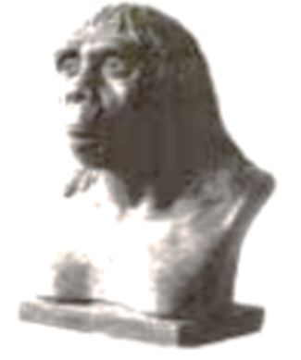
A. 半坡居民 B. 北京人 C. 山顶洞人 D. 河姆渡人
【答案】B
【解析】
【详解】根据所学可知，北京人距今约20万年到70万年，处于旧石器时代，已经会使用天然火，B项正确；半坡居民、 河姆渡人处于新石器时代，山顶洞人使用人工火，排除ACD三项。故选B项。
2. 中国古代博大精深的思想是中国传统文化硕大壮实的主根。主张要有爱心和同情心，提倡“温故而知新”“知之为知之，不知为不知”学习态度的历史人物是（ ）
A 华佗 B. 岳飞 C. 孔子 D. 司马迁
【答案】C
【解析】
【详解】根据材料信息，“温故而知新”“知之为知之，不知为不知”学习态度，并结合所学知识可知，这些学习态度是孔子的学习态度，C项正确；华佗是东汉末年著名的医学家，排除A项；岳飞是南宋抗金名将，民族英雄，排除B项；司马迁是我国西汉伟大的史学家、文学家、思想家，著作是《史记》，排除D项。故选C项。
3. 秦始皇巩固统一的措施对中国历史发展影响深远，其中改变了战国时各国文字书写各异和增强了文化交流的是（ ）
A. 统一货币 B. 统一文字 C. 推行郡县制 D. 统一度量衡
【答案】B
【解析】
【详解】根据所学知识，为了适应国家统一的需要，秦始皇大力推行一系列巩固统一的措施，丞相李斯等人统一文字，制定笔画规整小篆，作为通用文字颁行全国，文字统一，使政令能够在全国各地顺利推行，也是不同地域的人民能够顺畅沟通，有利于文化的交流与发展，B项正确；统一货币、统一度量衡有利于促进各地经济的交流，排除AD项；推行郡县制加强中央对地方管理，排除C项。故选B项。
4. 下图是出土于甘肃的魏晋南北朝时期的墓室砖画。图中两名汉族妇女正在制作原为少数民族食物的蒸馍与烙饼，砖画内容可以反映出当时（ ）
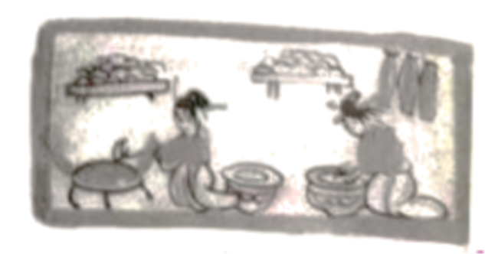
A. 各民族交往密切 B. 南北方战乱频繁 C. 佛教雕刻艺术精巧 D. 政权更迭，政局混乱
【答案】A
【解析】
【详解】根据题干图片内容，“两名汉族妇女正在制作原为少数民族食物的蒸馍与烙饼”反映了当时各民族交往密切，A项正确；题干图片不能反映南北方战乱频繁，政权更迭，政局混乱，排除BD项；图中生活情境，与佛教无关，排除C项。故选A项。
5. 唐朝人充满自信和活力，他们以博大的胸怀学习和吸收着各种外来文化。下列体现这一时代特征的是（ ）
A. 鉴真受邀到日本传授佛法 B. 玄奘游学天竺带回佛经
C. 白居易的诗关注人民疾苦 D. 文成公主入藏带去技术和书籍
【答案】B
【解析】
【详解】题干反映了唐朝的时代特征之一是学习和吸收各种外来文化，据此分析，唐朝时期玄奘西行天竺取经推动了佛教文化在中国的传播，促进了中印文化交流，体现了唐朝兼容并蓄的开放心态，B项正确；鉴真东渡日本传授佛法，属于中华文化向外传播，与题干不符，排除A项；白居易的诗关注人民疾苦，与中外交流并没有直接关系，排除C项；文成公主入藏促进了国内的民族交往，不属于中外交往，排除D项。故选B项。
6. 元朝为加强对西藏地区的管辖采取的措施是（ ）
A. 设置宣政院 B. 平定大、小和卓叛乱 C. 设置西域都护府 D. 册封南诏首领为云南王
【答案】A
【解析】
【详解】根据所学知识，元朝对加强对西藏地区的管辖采取的措施是设置宣政院，西藏正式成为中央直接管辖下的一个地方行政区域，A项正确；平定大小和卓之战即清乾隆二十二年（1757年）清政府平定新疆回部（天山南路）白山派首领霍集占兄弟叛乱的斗争，排除B项；西域都护府是汉朝时期在西域(今新疆地区)设置的管辖机构，排除C项；在唐朝的支持下，南诏统一了六诏，唐玄宗册封南诏首领皮罗阁为云南王，排除D项。故选A项。
7. 下面是期末复习时教师幻灯片的内容，据此判断学习的主题应该是（ ）
●李时珍《本草纲目》总结了我国古代药物学成就
●徐光启《农政全书》全面总结了我国古代农业生产的先进经验
●宋应星《天工开物》全面总结了我国古代农业和手工业的生产技术

A. 明清时期君主专制的强化 B. 升华创新的秦汉文化
C. 集历代之大成的明朝科技 D. 繁荣的宋代城市文化
【答案】C
【解析】
【详解】依据题干幻灯片内容和所学知识，明朝时期李时珍著有《本草纲目》总结了我国古代药物学成就，徐光启所著的农学著作《农政全书》总结了我国古代农业生产的先进经验，宋应星的《天工开物》是一本综合性科技著作，被誉为“中国17世纪的工艺百科全书”，因此这些内容的共同点是集历代之大成的明朝科技著作，C项正确；题干的主旨是明清时期的科技著作，没有体现君主专制的强化，排除A项；李时珍、徐光启、宋应星主要生活在明朝时期，排除BD项。故选C项。
8. 某校学生在表演近代中国历史剧时，有这样的旁白：“有一天，两个来自欧洲的强盗闯进了夏宫，一个强盗洗劫财物，另一个强盗放火。”该历史剧揭露的罪行是（ ）
A. 八国联军侵华 B. 英国发动鸦片战争
C. 英法联军火烧圆明园 D. 沙俄侵占中国北方大片领土
【答案】C
【解析】
【详解】根据材料信息“两个来自欧洲强盗闯进了圆明园。 一个强盗洗劫财物，另一个强盗在放火”结合所学可知，1856年，英法联军发动第二次鸦片战争，英法联军火烧圆明园，掠夺财宝，为掩盖罪行，并放火烧了圆明园，C项正确；排除ABD项。故选C项。
9. 洋务派创办了安庆内军械所、湖北织布局等一批近代军事工业和民用企业，这可以体现出洋务运动的口号是（ ）
A. 民主共和 B. “扶清灭洋” C. 变法图强 D. “自强”“求富”
【答案】D
【解析】
【详解】依据题干和所学知识，洋务运动前期以“自强”为口号创办了安庆内军械所等一批近代军事工业，后期以“求富”为口号创办了湖北织布局等一批近代民用企业，因此体现出洋务运动的口号是“自强”“求富”，D项正确；民主共和是孙中山等资产阶级革命党人的口号或目标，排除A项；“扶清灭洋”是义和团反帝爱国运动的口号，排除B项；“变法图强”是康有为、梁启超等资产阶级维新派的口号或目标，排除C项。故选D项。
10. 1911年10月10日晚，武昌新军中的革命党人发动起义。起义军迅速夺取军械库，然后攻打总督衙门。经过一夜激战，起义军占领了武昌。与材料反映的历史事件相关的是（ ）
A. 辛亥革命 B. 国民革命运动 C. 义和团运动 D. 太平天国运动
【答案】A
【解析】
【详解】依据题干信息并结合所学可知，题干信息所述的是1911年10月10日在湖北武昌发生的一场旨在推翻清朝统治的武装暴动的经过，武昌起义是辛亥革命的首义，A项正确；1924年1月至1927年7月是第一次国内革命战争时期，义和团运动是指19世纪末中国发生的一场以“扶清灭洋”为口号的农民运动，太平天国运动发生在1851年—1864年，排除BCD项。故选A项。
11. 图中的《青年杂志》创办于1915年，后改名为《新青年》。该杂志发表了大量宣传西方民主与科学思想和猛烈抨击旧道德、旧文化的文章，这在当时起到的作用是（ ）
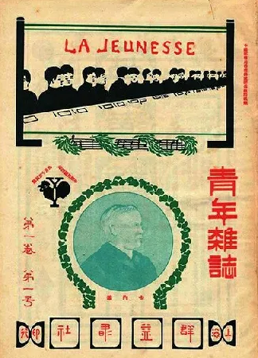
A. 改变了五四运动的中心 B. 有力地推动了新文化运动
C. 促进了维新变法思想的传播 D. 为北伐胜利进军提供思想武器
【答案】B
【解析】
【详解】根据题干关键词，“1915年”“《新青年》”“杂志发表了大量宣传西方民主与科学思想和猛烈抨击旧道德、旧文化文章”可知，以《新青年》为阵地有力地推动了新文化运动，B项正确；工人阶级支援五四运动，使五四运动从北京转到上海，A项正确；1895年维新变法，与《新青年》无关，排除C项；北伐战争的指导思想是新三民主义，排除D项。故选B项。
12. 历史叙述包括史实与评价。下列是关于“近代中国的社会生活”知识卡片的内容，属于历史评价的是（ ）
A. 1909年京张铁路通车 B. 1912年民国政府颁布“剪辫令”
C. 呈现出新旧并呈、多元发展的变化特征 D. 20世纪20年代后，中国男装有西服和中山装等
【答案】C
【解析】
【详解】根据所学知识可知，历史评价是对历史事件的性质、作用、地位等的看法或者意见，“近代中国的社会生活”呈现出新旧并呈、多元发展的变化特征是历史评价，C项正确；ABD项都是单纯描述历史事件，属于历史叙述，排除。故选C项。
13. 小红同学在某图书馆网站检索到中共十一届三中全会的资料，在“重大意义”部分可以阅读到的内容是，这次会议的召开（ ）
A. 使中国革命面貌焕然一新 B. 标志着中国共产党从幼年走向成熟
C. 挽救了党，挽救了红军，挽救了中国革命 D. 开启了改革开放和社会主义现代化的伟大征程
【答案】D
【解析】
【详解】根据材料关键词，“中共十一届三中全会的资料”“重大意义”并结合所学知识可知，十一届三中全会是新中国成立以来党的历史上具有深远意义的伟大转折，开启了改革开放和社会主义现代化的伟大征程，D项正确；中共一大召开，中国共产党诞生使中国革命面貌焕然一新，排除A项；遵义会议标志着中国共产党从幼年走向成熟， 挽救了党，挽救了红军，挽救了中国革命，成为中国共产党历史上一个生死攸关的转折点，排除BC项。故选D项。
14. 2001年，使我国得以更深层次地参与经济全球化进程，有助于我国商品进入国际市场的重大历史事件是（ ）
A. 加入了世界贸易组织 B. 实行了家庭联产承包责任制
C. 开展农业合作化运动 D. 推动手工业的社会主义改造
【答案】A
【解析】
【详解】根据材料信息，“2001年，使我国得以更深层次地参与经济全球化进程”并结合所学知识可知，加入了世界贸易组织，为我国参与经济全球化开辟了新途径，为国民经济和社会发展开拓了新空间，因此加入了世界贸易组织有助于我国商品进入国际市场，A项正确；家庭联产承包责任制是1978年对农业政策调整，排除B项；CD是三大改造中对农业、手工业的改造，排除CD项。故选A项。
15. 利用表格对历史知识进行整理，有利于进一步认识历史。据下表可以得出的历史认识是（ ）
时间 | 内容
明末清初 | 郑成功收复台湾
《马关条约》签订后 | 台湾人民反割斗争从未停止
改革开放后 | 党和政府形成了“和平统一、一国两制”的对台基本方针
2015年 | 两岸领导人习近平、马英九会面，翻开了两岸关系历史性的一页

A. 中国人民为维护祖国统一而不懈努力 B. 各民族共同团结奋斗，共同繁荣发展
C. 香港、澳门回归祖国，洗雪了百年国耻 D. 新中国成立以来，中国国际地位不断提高
【答案】A
【解析】
【详解】依据题干表格和所学知识，明末清初郑成功驱逐荷兰殖民者，收复宝岛台湾，晚清《马关条约》签订后，日本侵占台湾，但是台湾人民从未停止反割台斗争，改革开放后，党和政府为解决台湾问题，提出了“和平统一，一国两制”的方针，推动了海峡两岸关系的发展，由此可见表格内容是关于在台湾问题上古往今来中国人民为维护祖国统一而作出的不懈努力，A项正确；题干的主旨反映的是台湾问题，没有体现各民族共同团结奋斗或香港、澳门回归祖国，排除BC项；题干反映的是台湾问题上中国人民为维护祖国统一而做出的努力，没有体现中国国际地位不断提高，排除D项。故选A项。
16. 下列历史文献中，内容包括了《查士丁尼法典》、历代罗马法学家有关法律问题的论文和著作等法律文献，为欧洲民法奠定了基础的是（ ）
A. 《荷马史诗》 B. 《汉谟拉比法典》 C. 《权利法案》 D. 《罗马民法大全》
【答案】D
【解析】
【详解】根据所学可知，《罗马民法大全》 对财产、买卖、债务、契约关系等作出明确规定，奠定了欧洲民法的基础，对当时的欧洲和后世的立法都有深远的影响，D项正确;；《荷马史诗》是古希腊文学作品，排除A项；《汉谟拉比法典》是古巴比伦王国时期颁布的法典，与欧洲无关，排除B项；《权利法案》是英国资产阶级革命后颁布的重要法律性文件，确立了议会所拥有的权力高于王权的原则，标志着君主立宪制开始在英国建立，排除C项。故选D项。
17. 但丁在其诗作《神曲》中把许多主教、僧侣甚至教皇都打入地狱，而正人君子和贤明君主在天堂幸福地生活着。这反映出文艺复兴（ ）
A. 推动了中世纪大学的兴起 B. 积极宣传中世纪城市自治运动
C. 全力维护西欧庄园领主特权 D. 反对教会“神权至上”，提倡人文主义
【答案】D
【解析】
【详解】根据材料信息，“但丁在其诗作《神曲》中把许多主教、僧侣甚至教皇都打入地狱”反映文艺复兴反对教会“神权至上”，“正人君子和贤明君主在天堂幸福地生活着”反映文艺复兴提倡人文主义，D项正确；材料不能反映中世纪大学、城市，庄园制度，排除ABC项。故选D项。
18. 图中反映的历史现象是（ ）
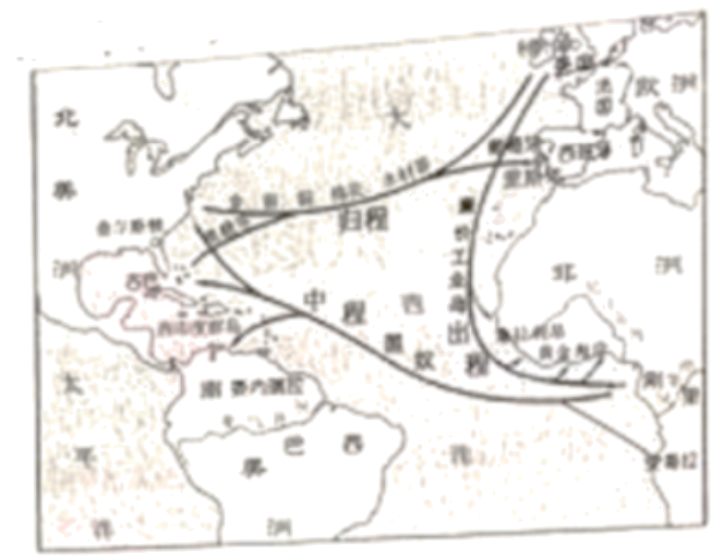
A. 罪恶的三角贸易 B. 亚历山大东征灭亡了波斯帝国
C. 麦哲伦船队完成环球航行 D. 地中海成为罗马帝国的“内湖”
【答案】A
【解析】
【详解】根据材料图片信息，结合所学知识可知，16世纪开始的，欧洲奴隶贩子从本国出发装载盐、布匹、朗姆酒等到非洲，在非洲换成奴隶沿着所谓的"中央航路"通过大西洋到美洲，在美洲换成糖、烟草和稻米等种植园产品以及金银和工业原料返航回欧洲。在欧洲西部、非洲的几内亚湾附近、美洲西印度群岛之间，航线大致构成三角形状，史称三角贸易。A项正确；材料不能反映亚历山大东征灭亡了波斯帝国，排除B项；麦哲伦船队完成环球航行的航线与材料不符，排除C项；材料不能说明地中海成为罗马帝国的“内湖”，排除D项。故选A项。
19. 17、18世纪，资产阶级革命的时代来临。其中既是一次民族解放战争，也是一场资产阶级革命的是（ ）
A. 法国大革命 B. 英国资产阶级革命
C. 美国独立战争 D. 1861年俄国农奴制改革
【答案】C
【解析】
【详解】根据题干关键词，“17、18世纪”“既是一次民族解放战争，也是一场资产阶级革命”并结合所学知识可知，是美国独立战争。美国独立战争任务反对英国殖民统治，实现国家独立，发展资本主义，因此美国独立战争既是一次民族解放战争，也是一场资产阶级革命，C项正确；法国大革命、英国资产阶级革命，都是反对封建统治，建立资本主义制度，排除AB项；1861年俄国农奴制改革是资产阶级改革，排除D项。故选C项。
20. 开工业文明先河的国家是（ ）
A. 荷兰 B. 英国 C. 西班牙 D. 葡萄牙
【答案】B
【解析】
【详解】依据所学可知，18世纪60年代，第一次工业革命首先在英国开展起来。1865年，英国人哈格里夫斯发明了珍妮机，标志着第一次工业革命的开始。同时，英国也是最早完成工业革命的国家，故开工业文明先河的国家是英国，B项正确；排除ACD项。故选B项。
21. 19世纪，西方列强的对外扩张与殖民活动激起了殖民地人民的普遍反抗。下列历史人物中，领导印度民族大起义的是（ ）
A. 纳赛尔 B. 圣马丁 C. 章西女王 D. 玻利瓦尔
【答案】C
【解析】
【详解】依据所学知识，19世纪中期印度爆发反英民族大起义，章西女王是领导者之一，被称为印度的“圣女贞德’，C项正确；二战后纳塞尔领导的“自由军官组织”发动政变推翻了英国支持的埃及法鲁克王朝，建立了埃及共和国，排除A项；圣马丁、玻利瓦尔是19世纪拉丁美洲独立运动的民族英雄，推翻了西班牙在拉丁美洲的殖民统治，排除BD项。故选C项。
22. 罗斯福新政实施后美国经济缓慢复苏。其中通过投资兴建大量公共设施，为失业者提供就业机会的措施是（ ）
A. 整顿金融体系 B. 推行“以工代赈” C. 调整农业政策 D. 加强对工业的计划指导
【答案】B
【解析】
【详解】罗斯福新政中救济的措施是 推行“以工代赈”，也就是兴建大量公共设施创造就业机会，这样不仅提高了就业机会，还缓和社会矛盾。B项正确；整顿金融是恢复银行的信誉，排除A项；调整农业政策和加强工业指导与兴建大量公共设施无关，排除C和D项。故选B项。
23. 第二次世界大战中，标志着世界反法西斯同盟正式形成的是（ ）
A. 苏军攻克柏林 B. 斯大林格勒保卫战胜利
C. 雅尔塔会议召开 D. 《联合国家宣言》的签署
【答案】D
【解析】
【详解】1942年1月1日，中苏美英等20多个国家签署了《联合国家宣言》，标志着世界反法西斯统一战线的正式形成，D项正确；1945年5月8日，苏军攻克柏林，,标志着德国法西斯的灭亡和欧洲战事的结束，排除A项；斯大林格勒保卫战胜利是苏联卫国战争和世界反法西斯战争从战略防御到战略反攻的转折点，排除B项；1945年2月的雅尔塔会议是一次关于制定战后世界新秩序和列强利益分配问题的国际会议，排除C项。故选D项。
24. “柏林危机”爆发后，苏联只封锁了西柏林与外界的水、陆交通，留下空中通道。美英立即采取反封锁措施，但没有使用武力。最后，双方通过谈判达成协议，解除危机。材料体现出冷战的特点是（ ）
A. 美国成为唯一的超级大国 B. 发动战争是解决双方矛盾的唯一途径
C. 广大发展中国家成为重要的国际政治力量 D. 两大集团之间既非战争又非和平的对的与竞争状态
【答案】D
【解析】
【详解】根据材料信息，“柏林危机”爆发后，美苏两大集团采取的措施，反映冷战期间两大集团之间既非战争又非和平的对的与竞争状态，D项正确；冷战期间是美苏两个超级大国，排除A项；“发动战争是解决双方矛盾的唯一途径”说法过于绝对，排除B项；材料没涉及发展中国家，排除C项。故选D项。
25. 发生于1993年，大大加快了欧洲一体化进程的重大历史事件是（ ）
A. 联合国的成立 B. 欧洲联盟的成立 C. 萨拉热窝事件 D. 《凡尔赛条约》签订
【答案】B
【解析】
【详解】根据题干关键词，“1993年”“加快了欧洲一体化进程”并结合所学知识可知，是欧洲联盟成立。1993年，大部分西欧国家在欧共体的基础上，组成了欧洲联盟，大大加快了欧洲一体化进程，B项正确；1945年联合国成立，是人类构建世界和平的成果，也是影响最大的国际组织，在维护国际和平与安全方面发挥了积极作用，排除A项；萨拉热窝事件是第一次世界大战的导火线，排除C项；一战后， 协约国和德国签订《凡尔赛条约》，暂时调整了战胜国在欧洲、西亚和北非统治的新秩序，排除D项。故选B项。
第Ⅱ卷（非选择题，共50分）
二、非选择题（本大题共4小题，第26题10分，第27题1第28题1第29题16分，共50分）
26. 阅读材料，完成下列要求。
材料一 胡夫金字塔的修建花了约30年的时间，用了230万块大小不等的石头。平均每块石头重约2.5吨，砌筑的石头之间未用任何黏合物，却严密得天衣无缝。据历史学家希罗多德撰写的《历史》记载：为了修建金字塔，胡夫强迫所有的埃及人为他做工。他们分成10万人的大群来工作、每一个大群要工作3个月。在头十年中间，人们苦于修筑可以使石头运过去的道路。
材料二 605-610年间隋炀帝先后征发了200多万民工，开凿了贯通南北的大运河。开凿期间，所有民工均自带干粮、自备衣被，大量民工因病因伤死在了工地上。大运河连接了五大水系，把黄河中下游地区与长江中下游地区连为一体。运河通航后，江南的粮食布帛可以很便捷地运输到都城长安及洛阳，自隋唐以后，沿运河两岸兴起了一批商业都市，杭州、镇江、扬州、开封等地，逐渐发展成为新兴商业都会，这些城市历经宋、元、明、清而不衰，不仅是一方繁盛都市，而且也成为物资和人文荟萃之所。
——摘编自《义务教育教科书中国历史七年级下册•教学参考书》（岳麓版）
（1）结合所学知识，指出金字塔是哪一地区文明的象征?
（2）关于隋朝大运河的修建，同学们有以下观点：第一种，大运河的修建是隋朝灭亡的祸水，第二种，大运河的修建有利于国家的统一和发展。你的观点是什么?请简要说出你的理由。（要求：明确写出自己的观点；说明理由要有史实依据）
（3）综合以上材料并结合所学知识，说一说你对古代大型工程看法。
【答案】（1）古埃及（尼罗河流域）
（2）示例一
观点：大运河的修建是隋朝灭亡的祸水。
理由：大运河开凿期间，先后征发200多万民工，（史实）耗费了大量人力、物力。（简要解释）所有民工均自带干粮、自备衣被，大量民工因病因伤死在工地上。（史实）这不仅大大增加了人民负担，还造成很多人家破人亡，激化了发矛盾。（简要解释）因此我认为大运河的修建是隋朝灭亡的祸水。
示例二
观点：要多方面看待修建大运河的影响。
理由：大运河的修建沟通了五大水系，便利了南北交通。从这方面来说，大运河的修建有利于南北地区经济、文化的交流和国家统一的巩固。另一方面，运河的开凿征用了大量人力、物力，加重了人民负担，激化了社会矛盾，是导致隋朝衰亡的原因之一。
（3）都是古代人民智慧和创造力的体现；凸显人民创造历史的重要作用；古代大型工程的修建都需要动用大量人力、物力和财力，都会给人民带来沉重的负担沉；古代能够修建如此的大型工程，反映出国家雄厚的经济实力和强大的组织能力等。（回答出一点即可。若学生仅围绕其中一个大型工程修建的具体情况来谈看法）
【解析】
【小问1详解】
依据所学知识可知，古埃及法老为自己修建呈角锥体状的陵墓，它每个侧面都形似汉字“金”，因此，中国人称之为“金字塔”，金字塔是古埃及文明的象征，反映了古埃及社会经济发展的较高水平，是古埃及人智慧的结晶
【小问2详解】
依据所学知识可知，同意第一种观点：大运河的修建是隋朝灭亡的祸水，是因为大运河开凿期间，先后征发200多万民工，耗费了大量人力、物力，所有民工均自带干粮、自备衣被，大量民工因病因伤死在工地上，这不仅大大增加了人民负担，还造成很多人家破人亡，激化了发矛盾，因此我认为大运河的修建是隋朝灭亡的祸水；同意第二种观点：要多方面看待修建大运河的影响，是因为大运河的修建沟通了五大水系，便利了南北交通，从这方面来说，大运河的修建有利于南北地区经济、文化的交流和国家统一的巩固，另一方面，运河的开凿征用了大量人力、物力，加重了人民负担，激化了社会矛盾，是导致隋朝衰亡的原因之一。
【小问3详解】
综合以上材料并结合所学知识可知，古代大型工程都是古代人民智慧和创造力的体现，凸显人民创造历史的重要作用，古代大型工程的修建都需要动用大量人力、物力和财力，都会给人民带来沉重的负担沉，古代能够修建如此的大型工程，反映出国家雄厚的经济实力和强大的组织能力等。
27. 以下是周云同学学习“第六单元中华民族的抗日战争”时设计的手抄报内容。请你阅读后完成以下学习任务。
中华民族的抗日战争
时间轴
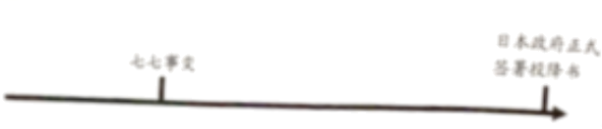
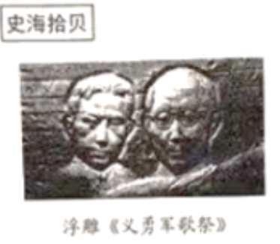 | 《义勇军进行曲》的传唱  在东北人民抗日斗争的鼓舞下，中国电通影片公司拍摄了电影《风云儿女》，由田汉作词聂耳谱曲的《义勇军进行曲》是该片主题歌，铿锵有力的歌声唱出了亿万中华儿女反抗外敌侵略、誓死保卫祖国的心声，第二次世界大战期间，印度、英国、美国等国广播电台也经常播放这首歌曲。
知识延伸  抗日根据地人民积极参军，替军队运输粮食；游击队、民兵和自卫军广泛展开袭击和爆破，侦察敌情，清除奸细，运送和保护伤员，直接帮助军队作战，抗战后期，敌后抗日根据地军民共抗击和钳制了侵华日军三分之二的兵力。日军惊呼，敌后战场是“没有战场的战场”，随时随地都有灭顶之灾。 | 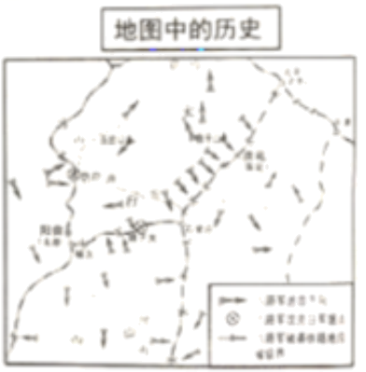

（1）你认为在时间轴上还可以增加哪两个重大历史事件?并简单说明理由。（要求：选取中华民族抗日战争期间具有重要历史意义的事件；在答题卡的时间轴上分别标注出这两个历史事件；时间轴上事件顺序要正确）
（2）阅读手抄报后，谈谈你对中华民族抗日战争有了什么进一步认识?
【答案】（1）说明理由（示例）：
事件名称：九一八事变理由；九一八事变是中国人民抗日战争的起点，揭开了世界反法西斯战争的序幕。增加该事件可以体现出中国是世界反法西斯战争年始最早，历时最长的国家，为世界反法西斯战争作出了巨大贡献。
（2）抗日战争是一场全民族的战争，正面战场军队的顽强阻击日军，敌后战场军民的相互配合，终于取得了抗日战争的胜利，抗日战争中还诞生了以后中华人民共和国的国歌，说明抗日战争不仅仅是一场民族战争，还体现出中华民族精诚团结的伟大精神。
【解析】
【小问1详解】
本题属于开放题型，没有固定答案，可以选取抗日战争中重大事件即可。比如选取九一八事变，可以标注在七七事变之前，理由可以从九一八事变是中国人民抗日战争的起点，揭开了世界反法西斯战争的序幕。增加该事件可以体现出中国是世界反法西斯战争年始最早，历时最长的国家，为世界反法西斯战争作出了巨大贡献说明；还可以选择百团大战，标注于抗战胜利之前相应时间点，理由可以从1940 年下半年，彭德怀指挥百团大战，目标是破袭日军交通线，摧毁敌人交通线两侧及抗日根据地内的日伪据点。百团大战有力打击了日军的侵略气焰，提高了共产党和八路军的威望，振奋了全国军民争取抗战胜利的信心说明。
【小问2详解】
依据材料中图片和信息可以从中华民族抗日战争是一场全民族的战争，正面战场军队的顽强阻击日军，敌后战场军民的相互配合，终于取得了抗日战争的胜利，抗日战争中还诞生了以后中华人民共和国的国歌，说明抗日战争不仅仅是一场民族战争，还体现出中华民族精诚团结的伟大精神。
28. 新中国成立时，国民党留下的是满目疮痍的国土，年轻的共和国又面临着帝国主义的颠覆和国内反革命势力的破坏、中国共产党采取一系列积极稳健的政策、措施，开始了建设新中国的伟大斗争。阅读材料，完成以下要求
材料一 建国初期，党在发扬农民个体经济积极性的同时，逐步推动个体农民之间的劳动互助。国家还集中力量治理了淮河和修建了荆江分洪、黄河下游防洪工程等骨干项目，初步改变了旧中国江河堤岸年久失修、水患频繁的状况，各地还大力整修水渠塘堰，扩大农田灌溉面积。
——摘自《中国共产党简史》
材料二
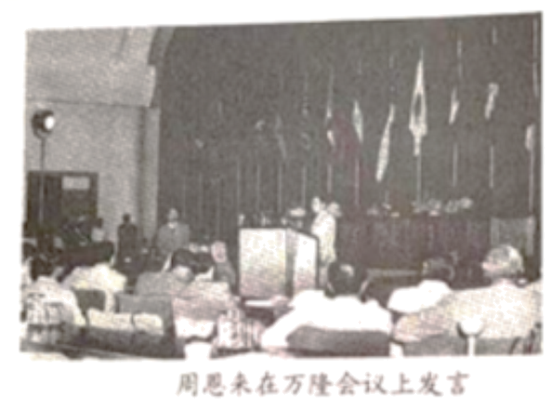
材料三
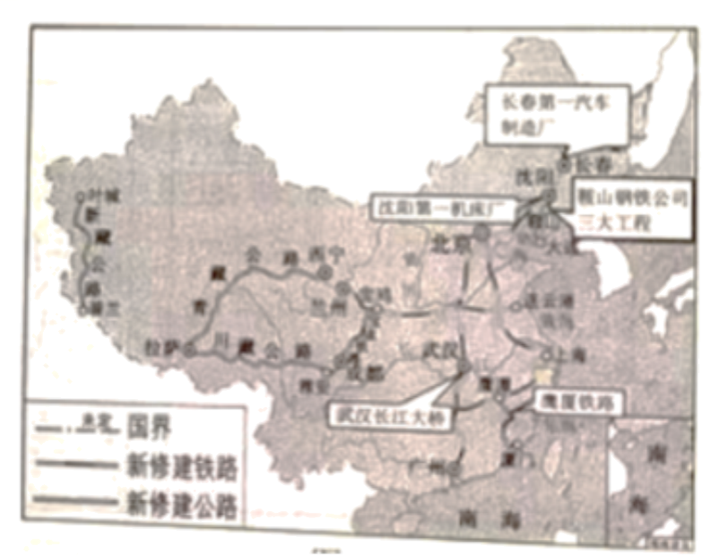
（1）结合所学知识回答，1950年党和国家采取什么重大措施调动了农民生产积极性?材料一中的一系列举措起到什么重要作用?
（2）根据材料二并结合所学知识，说出新中国成立初期，为了给国内建设创造有利的国际环境，党和国家做出了哪些努力?（请列举两例）
（3）根据材料三，指出第一个五年计划期间的建设成就主要集中在哪两个领域?
（4）我国在较短时间内迅速地恢复和发展了起来。综合以上材料并结合所学知识，你认为成功的经验是什么?
【答案】（1）措施：开展土地改革运动或颁布《中华人民共和国土地改革法》。
作用：促进了农业生产的迅速恢复和发展。
（2）新中国成立后的第一年，同苏联等十几个国家建立外交关系：抗美援朝；提出和平共处五项原则，倡议将其作为国际关系的准则；万隆会议上提出“求同存异”的方针，促进了会议的圆满成功，为进一步开展同亚非各国的友好合作关系创造了条件等。
（3）重工业；交通 （4）坚持党的领导；依据国情制定正确的政策方针；面对困难要有坚定的信念等。（要求回答出其中一点。若学生能够围绕主题就其中一则材料进行提炼，例如，重视农业的发展，农业是国家发展的重要基础等）
【解析】
【小问1详解】
根据材料一“建国初期，党在发扬农民个体经济积极性的同时，逐步推动个体农民之间的劳动互助”，结合所学知识可知，1950年，在新解放区，中央人民政府颁布《中华人民共和国土地改革法》施行土地改革，1952年底的土地改革的完成，彻底摧毁了我国存在2000多年的封建土地制度，消灭了地主阶级；农民翻了身,得到了土地，成为土地的主人。这使人民政权更加巩固，也大大解放了农村生产力。农业生产获得迅速恢复和发展，为国家的工业化建设准备了条件。因此1950年党和国家颁布《中华人民共和国土地改革法》，进行土地改革，调动了农民生产积极性。材料一中的一系列举措，解放了农村生产力，农业生产获得迅速恢复和发展，为国家的工业化建设准备了条件。
【小问2详解】
根据材料二“万隆会议”，结合所学知识可知，万隆会议上提出“求同存异”的方针，促进了会议的圆满成功，为进一步开展同亚非各国的友好合作关系创造了条件等。因此新中国成立初期，为了给国内建设创造有利的国际环境，新中国成立后的第一年，同苏联等十几个国家建立外交关系：抗美援朝；提出和平共处五项原则，倡议将其作为国际关系的准则；万隆会议上提出“求同存异”的方针，促进了会议的圆满成功，为进一步开展同亚非各国的友好合作关系创造了条件等。
【小问3详解】
根据材料三，可知与一五计划相关，结合所学知识可知，从1953年起开始实行“一五”计划，基本任务是集中主要力量发展重工业，建立国家工业化和国防现代化的初步基础。至1957年第一个五年计划的超额完成；其中交通运输业的成就，有新建宝成、鹰厦等铁路30余条；川藏、青藏、新藏公路相继通车；1957年，武汉长江大桥建成。因此第一个五年计划期间的建设成就主要集中在重工业、交通运输业等两个领域。
【小问4详解】
结合所学知识可知，我国在较短时间内迅速地恢复和发展，其成功的经验是，坚持党的领导；从实际出发，依据国情制定正确的政策方针；面对困难要有坚定的信念等。
29. 阅读材料，完成下列要求。
材料一 马克思在中学毕业时就立志为全人类服务。大学毕业后他来到巴黎，深入调查工人的生活和劳动状况，经常参加工人集会和斗争、同时也进行了紧张的理论研究工作。由于从事平命活动，马克思、恩格斯透到各国反动政府的迫害，过着颠沛流离的生活、但是他们没有退缩。通过不断总结革命斗争的实践经验，以及吸收前人优秀的思想成果，马克思、恩格斯间立了马克思主义理论。在生命的最后10年，马克思的身体状况极其恶化，仍笔耕不辍，因劳累而倒在安乐椅上水远地睡着了。
——摘编自《普通高中课程标准实验教科书﹒中外历史人物评说》（人民版）
材料二 19世纪末20世纪初、列宁看到祖国亟待彻底变革的现状，毅然投身革命，他积极从事宣传马克思主义的活动，组织马克思主义小组。他创立了彼得堡工人阶级解放斗争协会，领导工人运动，在学习和宣传革命理论的同时还进行了大量农村调查。1900年列宁创办了《火星报》。这些活动从思想上和组织上，为在俄国建立马克思主义政党做了准备。在列宁的积极推动下，俄国成立了一个真正的马克思主义政党——布尔什维克党。
——摘编自《普通高中课程标准实验教科书•中外历史人物评说》（岳麓版）
材料三 毛泽东最伟大的历史功绩，是把马克思列宁主义基本原理同中国革命和建设具体实际结合起来，领导党和人民找到了一条新民主主义革命的正确道路，完成了反帝反封建的任务，结来了中国半殖民地半封建社会的历史。
——江泽民
（1）结合所学知识，写出1848年发表的标志马克思主义诞生的重要文献。根据材料一说说，马克思为什么能将青少年时期的崇高理想发展成为共产主义思想。
（2）根据材料二概括出列宁进行了哪些早期革命活动?结合所学知识，说出在列宁领导下俄国无产阶级革命取得了什么重大胜利?
（3）根据材料三并结合所学知识说一说，在中国革命时期以毛泽东同志为主要代表的中国共产党人，在学习和实践马克思主义方面取得了什么重大理论成果和实践成果?
（4）历史蕴含着前人丰富的经验和智慧，完成以上问题后你可以得到怎样的启示?
【答案】（1）《共产党宣言》。注重理论与实践相结合（深入社会调查；积极参与工人运动等）；善于学习和总结经验（广泛吸收前人优秀文化成果）；勇于探索；坚持理想；不屈不挠等。（回答出其中两点即可）
（2）活动：积极宣传马克思主义（创办报刊）；进行组织建设（组织马克思主义小组：创立斗争协会；推动成立马克思主义政党）；领导工人运动；进行社会调查等。（回答出其中两点即可）
重大胜利：十月革命的胜利；推翻了资产阶级临时政府；建立了苏维埃政权；建立了世界上第一个无产阶级专政的国家；彼得格勒武装起义胜利等。（回答出其中一点即可）
（3）理论成果：形成了毛泽东思想。（若学生答出中国革命时期体现毛泽东思想的具体内容或者重要著作亦可的情评分，例如：工农武装割据理论、新民主主义理论、《论持久战》等）
实践成果：建立了中华人民共和国或取得新民主主义革命的胜利。（若学生回答出“领导人民解放战争取得胜利”等新民主主义革命时期阶段性的成果）
（4）例如：马克思主义是在解决问题中诞生的，又在指导解决问题的实践中得到丰富和发展；理论需要在实践中不断发展创新才具有鲜活的生命力；个人取得成功要树立远大的理想，努力勤奋学习科学文化知识，不畏挫折，勇于实践等
【解析】
【小问1详解】
问题一：依据所学可知，1848年《共产党宣言》的发表，标志着马克思主义诞生，从此国际工人运动在马克思主义的指导下，进入一个新的历史时期。问题二：依据材料一信息“深入调查工人的生活和劳动状况，经常参加工人集会和斗争、同时也进行了紧张的理论研究工作。由于从事平命活动，马克思、恩格斯透到各国反动政府的迫害，过着颠沛流离的生活、但是他们没有退缩。通过不断总结革命斗争的实践经验，以及吸收前人优秀的思想成果，马克思、恩格斯间立了马克思主义理论。在生命的最后10年，马克思的身体状况极其恶化，仍笔耕不辍，因劳累而倒在安乐椅上水远地睡着了”可知，马克思能将青少年时期的崇高理想发展成为共产主义思想的原因是：马克思注重理论与实践相结合（深入社会调查；积极参与工人运动等）；善于学习和总结经验（广泛吸收前人优秀文化成果）；勇于探索；坚持理想；不屈不挠等。（回答出其中两点即可）
【小问2详解】
问题一：依据材料二信息“他积极从事宣传马克思主义的活动，组织马克思主义小组。他创立了彼得堡工人阶级解放斗争协会，领导工人运动，在学习和宣传革命理论的同时还进行了大量农村调查。1900年列宁创办了《火星报》”可知，列宁积极宣传马克思主义（创办报刊）；进行组织建设（组织马克思主义小组：创立斗争协会；推动成立马克思主义政党）；领导工人运动；进行社会调查等。（回答出其中两点即可）问题二：依据所学可知，在列宁领导下，俄国取得了十月革命的胜利；推翻了资产阶级临时政府；建立了苏维埃政权；建立了世界上第一个无产阶级专政的国家；取得了彼得格勒武装起义胜利等。
【小问3详解】
依据材料三信息“把马克思列宁主义基本原理同中国革命和建设具体实际结合起来，领导党和人民找到了一条新民主主义革命的正确道路，完成了反帝反封建的任务，结来了中国半殖民地半封建社会的历史”并结合所学可知，以毛泽东同志为主要代表的中国共产党人，把马克思列宁主义基本原理同中国革命具体实践结合起来，创立了毛泽东思想，经过长期浴血奋斗，完成了新民主主义革命，建立了中华人民共和国，确立了社会主义基本制度，成功实现了中国历史上最深刻一切发展进步奠定了根本政治前提和制度基础。故问题一：在中国革命时期以毛泽东同志为主要代表的中国共产党人，在学习和实践马克思主义取得理论成果是形成了毛泽东思想。问题二：实践成果是建立了中华人民共和国或取得新民主主义革命的胜利。
【小问4详解】
依据上述材料并结合所学可知，马克思主义是在解决问题中诞生，又在指导解决问题的实践中得到丰富和发展；理论需要在实践中不断发展创新才具有鲜活的生命力；个人取得成功要树立远大的理想，努力勤奋学习科学文化知识，不畏挫折，勇于实践等。（开放题，言之有理即可）

